SAOPŠTENJE ZA JAVNOST

Studijska posjeta predstavnika Regulatorne agencije za elektronske komunikacije i poštanske usluge Republike Srbije (RATEL)

U skladu sa Memorandumom o saradnji potpisanog 2012. godine između Agencije za elektronske komunikacije i poštansku djelatnost (EKIP) i Regulatorne agencije za elektronske komunikacije i poštanske usluge Republike Srbije (RATEL), predstavnici RATEL-a zatražili su održavanje studijske posjete EKIP-u u cilju prezentovanja iskustava EKIP-a povodom sprovedenih postupaka javnih nadmetanja za dodjelu radio-frekvencijskih resursa namijenjenih za realizaciju javnih mobilnih elektronskih komunikacionih mreža.
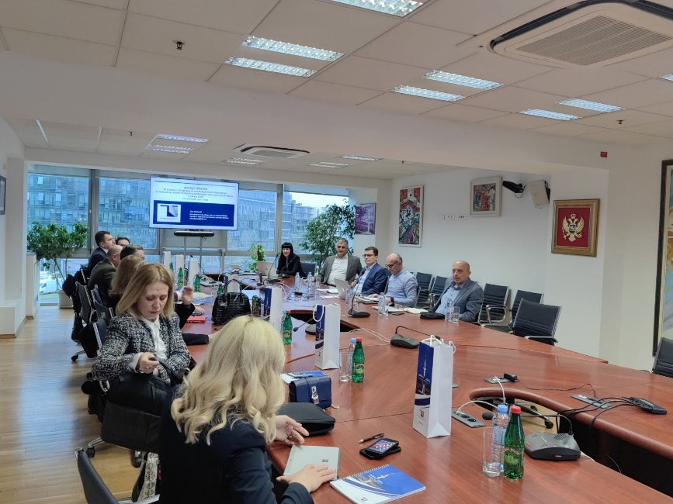
Darko Grgurović, izvršni direktor EKIP-a, je pozdravio prisutne i poželio uspješan rad uz uvjerenje da će iskustva EKIP-a po pitanju pripreme i održavanje aukcije radio-frekvencijskog spektra, stečena na aukcijama spektra sprovedenim 2016, 2021. i 2022. godine biti koristna za ostvarivanje planova RATEL-a koji se odnose na sprovođenje aukcije radio-frekvencijskog spektra za 5G mobilne komunikacione mreže.
Miodrag Ivković, direktor Sektora za elektronske komunikacija RATEL-a, zahvalio se na brzom odgovoru i organizaciji sastanka, uz uvjerenje da će iskustva EKIP-a biti od značaja za sprovođenje aktivnosti na organizaciji predstojeće aukcije spektra u Srbiji. Istakao je značaj saradnje EKIP-a i RATEL-a, te podsjetio na to da su na sličan način iskustva koja su dobili od inžinjera EKIP-a u vezi sa razvojem Sistema za kontrolu i monitoring radio-frekvencijskog spektra bila veoma značajna prilikom koncipiranja i razvoja sistema u Republici Srbiji.
Boris Jevrić, pomoćnik izvršnog direktora EKIP-a i predsjednik radne grupe koja je sprovela aukcije radio-frekvencijskog spektra 2021. i 2022. godine je ukazao na važnost izbora kompetentih članova radne grupe koja priprema i sprovodi postupak aukcije spektra, te značaj i neophodnost primjene principa transparentnosti u svim fazama ovog zahtjevnog postupka, što je jedan od bitnih preduslova uspješnosti postupka.
U nastavku sastanka predstavnici EKIP-a su ukazali na strateška dokumenta koja je po pitanju uvođenja 5G mreža donijela EKIP, Mapu puta za uvođenja 5G mreža u Crnoj Gori koju je donijela Vlada Crne Gore na predlog Ministarstva ekonomskog razvoja, kao i Strategiju razvoja 5G mreža u Crnoj Gori, koja je trenutno u proceduri donošenja od strane Ministarstva ekonomskog razvoja i turizma, i u čijoj izradi su učestvovali predstavnici EKIP-a, operatora, drugih ministarstava, agencija, akademske zajednice i udruženja.

Shodno dogovorenoj agendi sastanka, predstavnici EKIP-a održali su prezentaciju o postupcima javnih nadmetanja za dodjelu radio-frekvencijskih resursa namijenjenih za realizaciju javnih mobilnih elektronskih komunikacionih mreža koje je EKIP sprovela 2021. i 2022. godine. Date su osnove informacije i pregled postupka javnog nadmetanja iz 2021. godine čija je svrha bila ponovna dodjela RF iz opsega 900 MHz, 1800 MHz i 2 GHz, za postojećeg operatora Mtel, kao i dodjela slobodnih radio-frekvencija iz opsega 2 GHz i 2,6 GHz za koji su se nadmetali svi kvalifikovali ponuđači ravnopravno, odnosno sva 3 mobilna operatora Crnogorski Telekom, Mtel i One Crna Gora. Ukupni prihodi od dodjele radio-frekvencija u tom postupku javnog nadmetanja, koji su predstavljali prihod budžeta Crne Gore, su iznosili 7.086.011,00 €, pri čemu su u aukcijskom postupku početne cijene za obuhvaćene blokove uvećane za oko 9%.

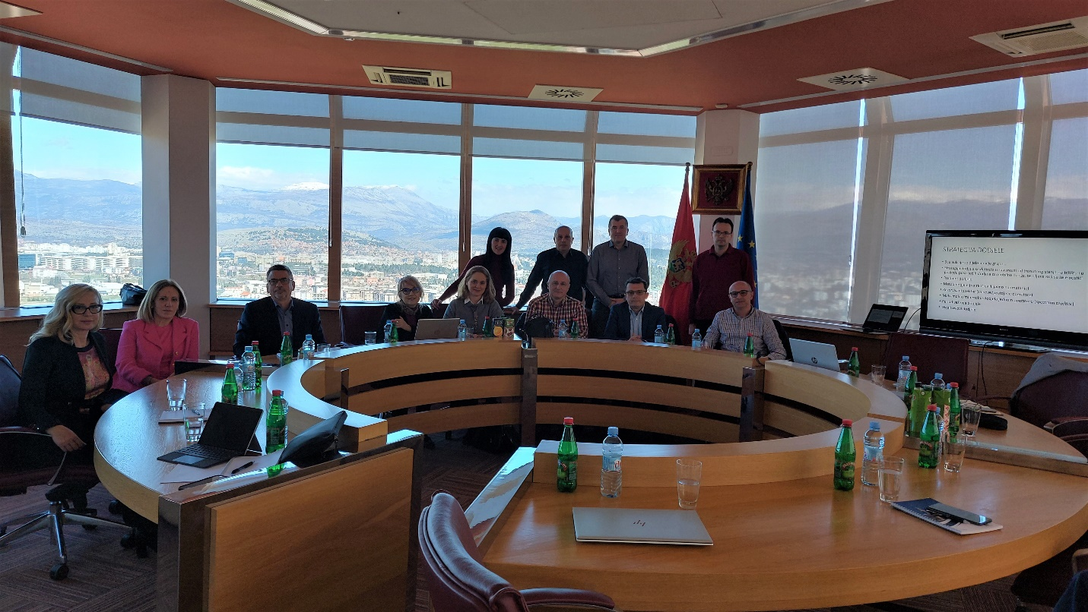

Predstavnici EKIP-a su prezentovali i postupak javnog nadmetanja za dodjelu odobrenja za korišćenje radio-frekvencija iz “pionirskih 5G opsega” - 700 MHz, 3,6 GHz i 26 GHz za realizaciju javnih mobilnih elektronskih komunikacionih mreža koji je započet 26. 10. 2022. godine donošenjem Odluke o pokretanju postupka javnog nadmetanja Shodno rezultatima aukcije spektra, koja se održavala u periodu od 20. do 27. 12. 2022. godine, pobjednici na aukciji spektra, operatori Crnogorski Telekom, Mtel i One Crna Gora su uplatili u budžet Crne Gore iznos od ukupno 8.836.146 €, pri čeme su u aukcijskom postupku početne cijene za obuhvaćene blokove uvećane za oko 14%. Postupak je okončan 09. 02. 2023. godine izdavanjem odobrenja za korišćenje radio-frekvencija sa periodom važenja od 15 godina. Predstavnici EKIP-a su istakli da su u ovom postupku naročito vodili računa o načelima objektivnosti, transparentnosti, nediskriminatornosti, proporcionalnosti, obezbjeđivanja predvidivosti poslovnog ambijenta i ravnopravnih uslova za poslovanje operatora, te podsticanja efikasnog upravljanja i korišćenja ograničenih resursa.

Tokom sastanka predstavnici EKIP-a su prezentovali proceduru izbora eksternog konsultanta, kompanije SPECURE GmbH iz Beča koji je sa EKIP-om razvio softver za sprovođenje elektronske aukcije spektra 2022. godine, kao i zahtjeve po pitanju tehničkih i bezbjednosnih zahtjeva za opremanje aukcijske sobe. Takođe, u saradnji sa konsultantom SPECURE GmbH, za predstavnike RATEL-a je organizovana probna (MOCK) aukcija spektra, tokom koje su imali prilike da se na realnom sistemu upoznaju sa cjelokupnim sistemom sprovođenja aukcijskih rundi, komunikacije aukcionara sa kvalifikovanim ponuđačima, podnošenja ponuda od strane kvalifikovanih ponuđača, te izbora pobjedničkih ponuda.

Takođe su prezentovani zahtjevi koje je EKIP propisao u Dokumentaciji za javno nadmetanje a koji se odnose na obim i dinamiku pokrivanja signalom mreže i u pogledu razvoja 5G mreže, kao i utvrđivanja iznosa jednokratne naknade za dodjelu odobrenja za korišćenje radio-frekvencija iz opsega 700 MHz, 3,6 GHz i 26 GHz od strane nadležnog Ministarstva ekonomskog razvoja i turizma.

Predstavnici RATEL-a su prezentovali regulatorni okvir za upravljanje radio-frekvencijskog spektra u Republici Srbiji, uključujući i dodjelu radio-frekvencija, te upoznali predstavnike EKIP-a o nadležnostima koje po tom pitanju imaju RATEL kao nezavisni regulator i Ministarstvo informisanja i telekomunikacija kao kreator politike razvoja sektora elektronskih komunikacija. Istakli su da je utvrđen predlog novog Zakona o elektronskim komunikacijama od strane nadležnog ministarstva i da se očekuje njegovo usvajanje u narednom periodu.

Učesnici studijske posjete su na kraju konstatovali uspješnost saradnje EKIP-a i RATEL-a koji traje od osnivanja ovih regulatornih agencija, te još jednom ukazali na značaj organizacije studijskih posjeta sa ciljem razmjene iskustava u vezi sa regulacijom sektora elektronskih komunikacija i poštanske djelatnosti.

